6.2怎样描述力 培优练习
一、选择题
1．如图所示，各种力的作用效果中，改变物体形状的是（ ）
A．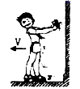 B．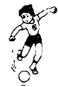
C．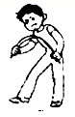 D．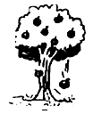
2．人推车前行，人对车有推力作用，同时，车对人也有推力作用，这两个力的三要素
A．完全相同
B．大小和方向都不同，作用点相同
C．大小、作用点相同，方向相反
D．大小相同，方向和作用点都不同
3．关于物体间的相互作用力，下列叙述不正确的是（ ）
A．力的相互作用可以发生在任何相互作用的物体之间
B．物体间只有直接接触，才有力的作用
C．一个物体受到另一个物体力的作用时，同时也对另一个物体施加力的作用
D．彼此不接触的物体之间，力的作用也是相互的
4．如图所示，小强用大小相同的力往同一方向推开家里的门时，发现推A点比推C点要容易，这说明力的作用效果跟下面哪个因素有关（ ）
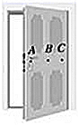
A．力的大小 B．力的方向
C．力的作用点 D．物体的运动状态
5．射门时，球员踢出的足球，有时径直凌空射向球门；有时却拐着弯飞向球门——“香蕉球”，如图所示，图中F表示踢球的力．从图中可以看出，导致球沿不同路径运动的主要原因是运动员踢球的力的
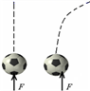
A．大小 B．方向
C．作用点 D．单位
6．要改变力的作用效果，下列方法可行的是
A．必须同时改变力的三要素
B．至少要改变力的大小和作用点
C．至少要改变力的大小和方向
D．至少要改变力的三要素中的一个要素
7．分别作用在同一个物体上的两个力，要产生相同的效果，则这两个力
A．只要大小相同就可以 B．只要方向相同就可以
C．作用在物体的同一处就可以 D．必须具有相同的三要素
8．下列物理量中，用科学家牛顿的名字作为单位的是
A．速度 B．力
C．密度 D．质量
9．欢欢用力提起一桶水，她对水桶施加了一个拉力，此时水桶对欢欢的手也施加了一个拉力，这两个力的
A．大小相同 B．方向相同
C．作用点相同 D．三要素相同
10．下列关于力的作用效果的说法中，正确的是
A．物体的运动状态改变了，一定受到了力的作用
B．物体受到力的作用，运动状态一定改变
C．物体的形状改变了，一定受到了力的作用
D．以上说法均正确
二、填空题
11．牛顿是著名的科学家,是现代物理学的重要奠基人之一,物理学中用他的名字子命名了________(填物理量名称)的单位.牛顿除了对“力学”作出重要贡献外,还对物理学有什么重要贡献?请举一例: ________
12．下图中，可以说明力能改变物体运动状态的是_________，说明力能使物体发生形变的是__________ .
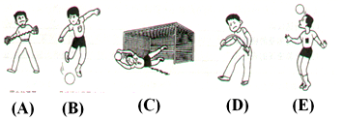
13．用如图所示的水壶提水时，手应提在水壶把手的________(选填“A”或“B”，下空同)处；把水壶里的水灌到保温瓶中去时，手应提在水壶把手的________处．出现这样的差别主要是因为力的三要素中的________不同所导致的．
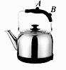
14．如图所示， F₁=F₃=F₄>F ₂ ， 拉同一根锯条，使其发生图中A 、B、C、D 四种形变．
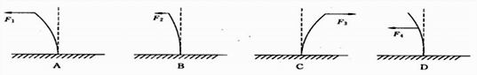
（1）能说明力的作用效果跟力的大小有关的图是________和________．
（2）能说明力的作用效果跟力的方向有关的图是________和________．
（3）能说明力的作用效果跟力的作用点有关的图是________ 和________．
15．如图甲所示，长期不用的水龙头会因生锈而很难打开，维修人员常会用一长铁管套在水管上，如图乙所示，同样大小的力在管端A点处用力，则会很容易打开水管．这是由于______不同而引起力的作用效果不同的缘故．
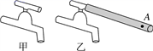
16．如图所示，甲、乙二个情景能反映不同的物理知识，其中图_____能表示力能使物体运动状态发生改变；图______能表示力可以使物体形状发生改变。扣球过程中运动员的手会感到疼痛，说明物体间力的作用是_____的。
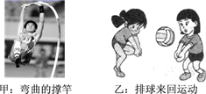
17．如图所示，用手拧螺母时，按通常经验，沿顺时针方向可使螺母拧紧，沿逆时针方向可使螺母拧松，这表明力的作用效果与力的____有关；图____的握法更轻松拧紧螺母，说明力的______可以影响力的作用效果.
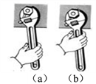
18．请将“力”的概念图在横线上补充完整．
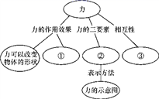
①_________________________；
②_________________________；
③_________________________．
19．如图所示，“旋转木马”正在匀速转动。此过程中，“旋转木马”的运动状态________（选填“发生了”或“没有发生”）改变，其________（选填“一定”或“不一定”）受到力的作用。
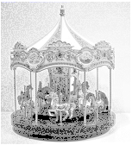
20．表演走钢丝的杂技演员，手上总拿着一根木棒，他是在利用它来调整自己的 ______，当他向右倒时，他要及时的把木棒送向_________边，使自己稳定不倒．这也说明力的 _________会影响力的作用效果．
三、解答题
21．如图所示，使一薄钢条的下端固定，现分别用不同的力去推它，使其发生(a)、(b)、(c)、(d)所示的形变，如果F₁＝F₃＝F₄＞F₂，那么
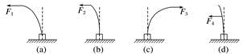
(1)能说明力的作用效果跟力的大小有关的是图________和图________；
(2)能说明力的作用效果跟力的方向有关的是图________和图________；
(3)能说明力的作用效果跟力的作用点有关的是图________和图________ .
22．下列一些例子都是力作用所产生的效果，请你将产生相同效果的例子的序号归纳在一起，并说出共同点．
（1）运动员锻炼臂力时将弹簧拉力器拉长；
（2）不断用力抽打陀螺，陀螺就会越转越快；
（3）用脚挡住滚动的铅球；
（4）杂技演员从高处落在蹦床上，蹦床凹陷．
效果①：相同的是 ，效果是 ；
效果②：相同的是 ，效果是

答案
1．C
2．D
3．B
4．C
5．C
6．D
7．D
8．B
9．A
10．AC
11．力 发现了光的色散
12． BCE AD
13．A B 作用点
14．A B A C A D
15．力的作用点
16． 乙 甲 相互
17． 方向 a 作用点
18．力可以改变物体的运动状态 力的大小、方向和作用点 物体间力的作用是相互的
19．发生了 一定
20．重心、左、作用点
21．a b a c a d
22．1、4；力使物体发生形变；2、3；力使物体的运动状态发生改变．

